Jak przystąpić do projektu?

ETAP I: Dostarczenie dokumentów tj.:
aktualne zaświadczenia o statusie osoby bezrobotnej, wydane przez właściwy powiatowy urząd pracy (jeśli dotyczy).

formularz rekrutacyjny podpisany na każdej stronie, zwierający na ostatniej stronie datę i podpis kandydata na uczestnika projektu

Osoby, które poprawnie wypełnią dokumenty i spełnią warunki uczestnictwa w projekcie zapraszane są do kolejnego etapu.

ETAP II: Testy oraz rozmowa indywidualna

W drugiej fazie rekrutacji chcielibyśmy dowiedzieć się czegoś więcej o tym dlaczego chcesz wziąć udział w projekcie, jaką kierujesz się motywacją, czy znasz podstawowe zwroty w j.angielskim, jak radzisz sobie w pracy w grupie oraz czy jesteś gotów po powrocie podjąć wymarzoną pracę. Do Twojej dyspozycji pozostanie przydzielony indywidualnie Mentor który przejdzie z Tobą wszystkie fazy rekrutacji – udzieli informacji dot. testów oraz będzie obecny na rozmowie kwalifikacyjnej

Osoby które pomyślnie przejdą ten etap rekrutacji znajdą się na liście rankingowej i z każdego naboru 10 z nich dostaje zaproszenie do udziału w projekcie. Od tego momentu rozpoczyna się Twoja przygoda z projektem. Osoby, które znajdą się poza listą rankingową mają szanse na rekrutację w kolejnych naborach.

Lider: Partnerzy:

Projekt współfinansowany przez Unię Europejską z Europejskiego Funduszu Społecznego

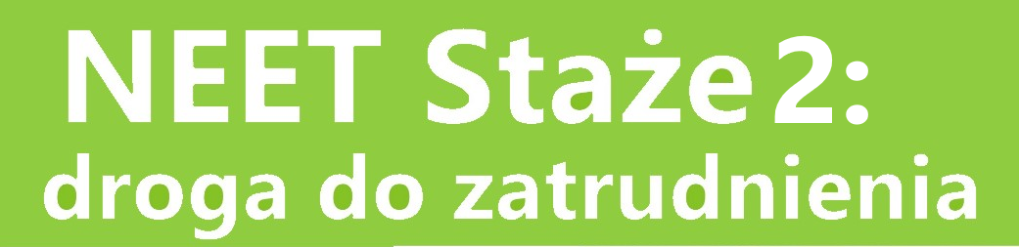

Na czym polega projekt?

Celem projektu jest pomoc młodym osobom w powrocie/ wejściu na rynek pracy poprzez zdobycie nowych umiejętności i doświadczeń przydatnych przy poszukiwaniu i zdobywaniu pracy. Cel ten osiągnięty będzie przez różnorodne formy wsparcia uczestników w tym szkolenia zawodowe i międzynarodowy wyjazd w celu odbycia zagranicznego stażu zawodowego.

KOGO POSZUKUJEMY?

Osoby w wieku 18-35 lat, które:
- nie pracują
- nie kształcą się
- nie szkolą
- są mieszkańcami województwa kujawsko-pomorskiego

FORMY WSPARCIA

- Zanim wyjedziesz w Polsce zapewnimy Ci przygotowanie do pobytu za granicą: szkolenie językowe (język angielski), lekcje o kulturze kraju, do którego będziesz jechać i różnego rodzaju warsztaty.

b) Wyjazd zagraniczny – 60 dniowy grupowy pobyt we Włoszech. W tym czasie odbędziesz staż zawodowy ale również weźmiesz udział w dalszym kursie językowym (język włoski) a dzięki wycieczkom i imprezom kulturalnym poznasz lepiej kraj i jego kulturę.
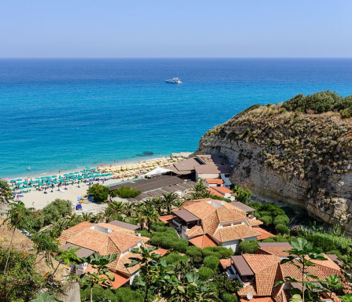
REGION | PRZYKŁADOWE BRANŻE
Północ Włoch (Lombardia) | Branża spożywcza, chemiczna, produkcja, przemysł, turystyka
Południe Włoch  (Kalabria) | Branża gastronomiczna, turystyczna i hotelarska

c) Wsparcie po powrocie do kraju – kurs zawodowy, warsztaty, pośrednictwo pracy

d) Wsparcie Mentora, czyli osoby kontaktowej na każdym etapie projektu oraz za granicą, dodatkowo wsparcie opiekuna w kraju, w którym organizowany jest staż.

Czy udział jest bezpłatny?

Wszystkie elementy programu są bezpłatne dla uczestników, którzy regularnie i aktywnie biorą udział we wszystkich formach wsparcia. Uczestnikowi przysługuje:

- komplet materiałów warsztatowych, catering (zależnie od liczby godzin warsztatowych w trakcie dnia), a w przypadku warsztatów - certyfikaty potwierdzające ich ukończenie,
- w ramach pobytu za granicą: pokrycie kosztów transportu, środki na pokrycie kosztów zakwaterowania i całodziennego wyżywienia, imprezy kulturalne, ubezpieczenie itp. oraz niewielkie „kieszonkowe”.

Gdzie znajdę dokumenty rekrutacyjne i gdzie mogę je oddać po wypełnieniu?

Dokumenty można otrzymać:
- na stronie internetowej www.NEETstaze.pl
- w wyznaczonych miejscach we Włocławku min w:
- Biurze Lidera Projektu, Plac Wolności 1, pokój 26A, Włocławek
- Biurze Partnera Projektu, ul. Długa 34, Bydgoszcz

Dokumenty można składać:
- na spotkaniach informacyjnych (aktualny harmonogram spotkań dostępny na stronie internetowej www.NEETstaze.pl)
- w siedzibie Kujawskiej Szkoły Wyższej we Włocławku osobiście, przez osoby trzecie lub listownie: Projekt „NEET Staże 2: droga do zatrudnienia” Plac Wolności 1, pokój 26A, 87-800 Włocławek
- w siedzibie Stowarzyszenia Bydgoskiej Lokalnej Grupy Działania „Dwie Rzeki” w Bydgoszczy, ul. Długa 34, 85-034 Bydgoszcz
- Telefonicznie (dla osób nie mających dostępu do komputera) i elektronicznie:
e-mail: (Włocławek) projekt.neet@ksw.wloclawek.pl, tel. 660 718 362 lub (Bydgoszcz) rekrutacjaneet@lgd.bydgoszcz.pl, tel. 668 424 942

Gdzie mogę dowiedzieć się czegoś więcej?

- na spotkaniu informacyjnym, (aktualny harmonogram spotkań dostępny na stronie internetowej www.NEETstaze.pl
- w biurze projektu: Plac Wolności 1, pokój 26A, 87-800 Włocławek,
e-mail: projekt.neet@ksw.wloclawek.pl (godz. 10.00 do 16.00)
lub ul. Długa 34, 85-034 Bydgoszcz, e-mail: rekrutacjaneet@lgd.bydgoszcz.pl
- na stronie internetowej projektu: www.NEETstaze.pl
- na naszym fanpage na Facebooku: www.facebook.com/NEETstaze

